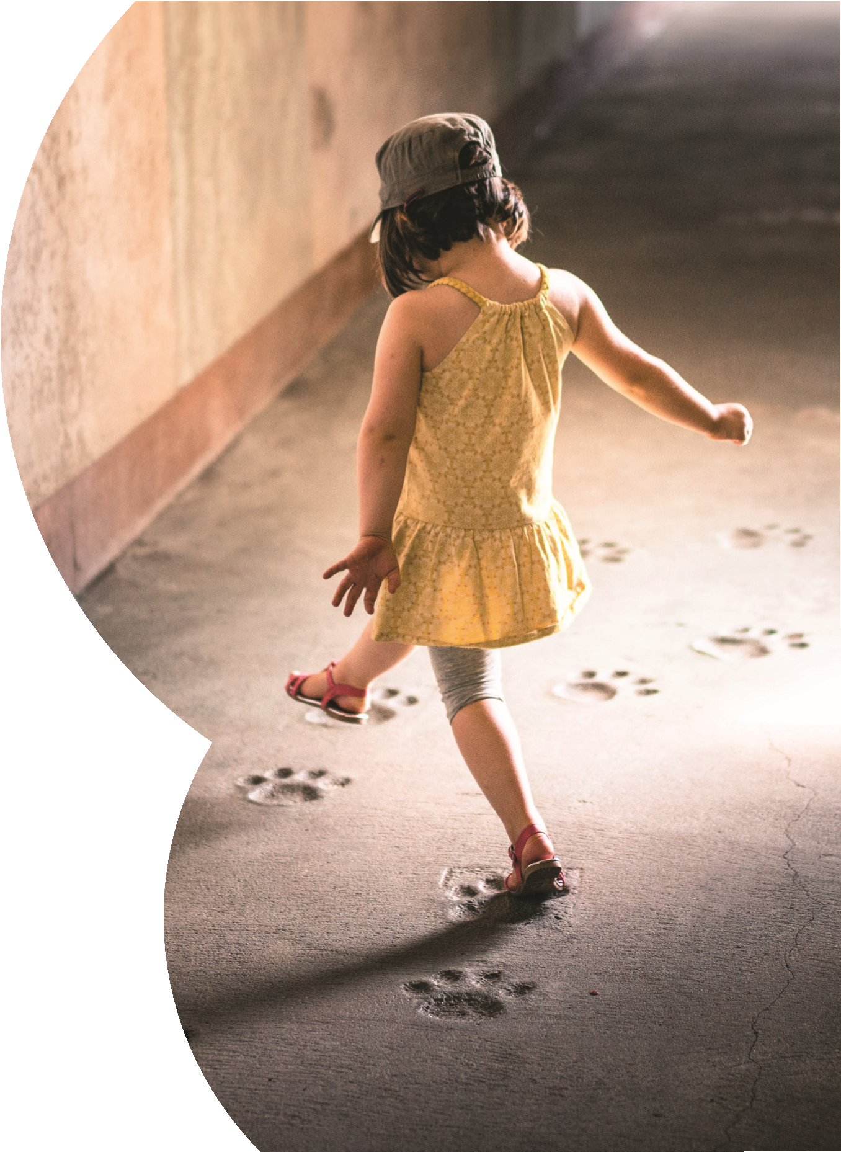
Årsplan 2025/26
Preg barnehager Risvollan AS

Innhold
1. Innledning 4
2. Velkommen til Preg Risvollan barnehage 5
3. Presentasjon av Preg barnehager 6
4. Rammene for å drive barnehage. Grunnlagsdokumenter 6
5.0 Kvalitetsutvikling Preg barnehager sine fokusområder: 6
5.1 Kompetanseutvikling for Preg barnehager AS 6
5.2 Barnehagen som en lærende organisasjon 7
5.3 System for samspillskvalitet 7
5.4 Satsningsområdet for personalet 8
5.5 Satsningsområde for barnegruppa 8
6.0 Barnehagens pedagogiske plattform 8
6.1 Målene i visjonsdokumentet 8
6.2 Vårt syn på barn 9
6.3 Voksenrollen 9
7.0 Hvordan arbeide med omsorg, lek, danning og læring 10
7.1 Omsorg 11
7.2 Lek 11
7.3 Danning 12
7.4 Læring 13
8.0 Barns medvirkning 14
9.0 Plan for det kristne innholdet 14
10.0 Tilknytning og relasjonsbygging 15
10.1 Plan for oppstart i barnehagen 15
10.2 Planer for overganger i barnehagen (innad, mellom barnehager og til skolen) 15
10.3 Et trygt og godt psykososialt barnehagemiljø 16
10.4 Inkludering 17
11 Progresjon 18
12.0 Planlegging, dokumentasjon og vurdering 18
13.0 Samarbeid 18
13.1 Eier Preg barnehager AS 18
13.2 Foreldresamarbeid 19
13.3 Kommunen 19
13.4 Klyngearbeid 19
14. Praktisk informasjon 19

Innledning
Barnehagens årsplan inneholder informasjon om barnehagens arbeid med temaer som er beskrevet i rammeplan for barnehagens innhold og oppgaver (2017). Årsplanen tar utgangspunkt i virksomhetsplanen vår, i tillegg til vårt arbeid med rammeplanen og barnehagens fokusområder. Årets tema er «fellesskap», og fokusområdene vi jobber ekstra med er «emosjonell støtte og sensitive voksne», ASK og visuell støtte, «la mæ få klar det sjøl»; pedagogikk og ergonomi. Vi har samarbeid med REKOM og Dronning Mauds Minne Høgskole i vårt utviklingsarbeid.
Innholdet i årsplanen gjelder for hele barnehagen og blir revidert hvert år til nytt barnehageår starter 1. august. Hver avdeling lager i tillegg planer og månedsbrev som deles med foreldrene med barn på de gitte avdelingene.

Velkommen til Preg Risvollan barnehage
Åpningstid
07.00 – 16.45
Asbjørn Øverås veg 13a
7036 Trondheim
Tlf: 478 38 345
e-post: risvollan@pregbarnehager.no
Daglig leder: Malin Eriksen

Preg Risvollan er en privat nærmiljøbarnehage med utvidet kristen profil. Hos oss er vi opptatt av mangfold, fellesskap og inkludering – og jobber hver dag for barnas beste gjennom å være sensitive, oppmerksomme og engasjerte voksne. Barnehagen ligger rolig til på Risvollan i Trondheim, og i umiddelbar nærhet til skog og mark som vi benytter oss mye av på tur og i utelek. Barnehagen har to avdelinger; Maurtua som er vår småbarnsavdeling med 12 plasser, og Kløverenga som er vår storbarnsavdeling med 18 plasser. Totalt har vi 30 fulltidsplasser og 8 ansatte i vår grunnbemanning (fordelt på 10 dyktige, omsorgsfulle og engasjerte ansatte).
Barnehagen har et flott og stort uteområde, og om vinteren blir uteområde enda større, da vi åpner gjerdet ned til "dalen" for enda større ake- og turområde.
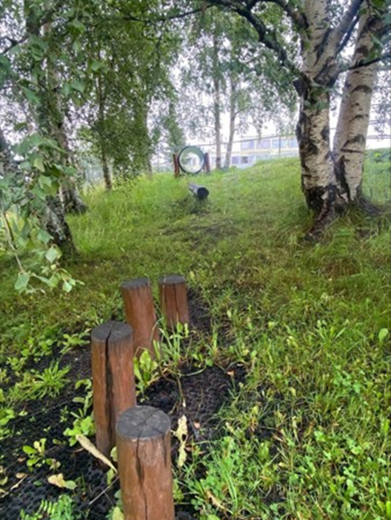
Preg Risvollan - sammen om å sette verdifulle spor

Presentasjon av Preg barnehager

Preg barnehager AS er en ideell barnehagekjede som drives på vegne av Norsk Luthersk Misjonssamband. Barnehagene har ulik størrelse og er spredt rundt i store deler av Norge.
Preg barnehager AS er et ikke-kommersielt selskap. Eventuelle overskudd skal benyttes til å utbedre og styrke medlemsbarnehagene.
Lov om barnehager med forskrifter og Rammeplan for barnehagens innhold og oppgaver bestemmer innhold og rammer for barnehagene våre. I samsvar med barnehagelovens § 1a andre ledd, blir barnehagene drevet med et kristent formål. Vårt visjonsdokument og verdiplattform forteller hvordan det kristne formålet skal prege livet i barnehagene våre. Disse dokumentene finner du på vår nettside.

Preg barnehager sin visjon er: “Sammen om å sette verdifulle spor”. Verdiene våre er laget med utgangspunkt i Visjonsdokumentet, som er et felles dokument for alle Preg barnehager. Våre verdier er: Nestekjærlighet – Likeverd – Mestring.

Rammene for å drive barnehage. Grunnlagsdokumenter

Barnehagens formål og innhold er fastsatt gjennom Barnehageloven og Rammeplanen. Disse dokumentene er utgangspunkt for barnehagens daglige drift og årsplanen bygger på disse. Alle barnehager skal bygge på verdigrunnlaget som er fastsatt i barnehageloven og FNs konvensjon om barnets rettigheter.

Årsplanen inneholder en oversikt over hvordan våre barnehager skal jobbe det kommende året. Den er et arbeidsdokument for personalet, og skal vise hvordan vi arbeider med omsorg, lek, danning og læring. Årsplanen skal også tydeliggjøre progresjon og synliggjøre hvordan vi vurderer vårt pedagogiske arbeid. Temaene i periodene gjennom året jobbes ulikt med i barnehagene og i barnegruppene, avhengig av barnas alder og modning. Barna vil få nye utfordringer i de ulike periodene som vil gi utvikling av kunnskap og ferdigheter. Årsplanen danner også utgangspunkt for pedagogiske planer og evaluering av periodene. Vurdering av det pedagogiske arbeid skjer blant annet gjennom bruk av evalueringer i personalgruppen, samtaler med barna, pedagogisk dokumentasjon, diskusjoner av praksis i ulike møter og evalueringer i Samarbeidsutvalget (SU).

5.0 Kvalitetsutvikling
Preg barnehager sine fokusområder:
Preg barnehager AS har utviklet en handlingsplan for kompetanseutvikling, ledelse og organisering. Du kan lese mer om våre fokusområder på www.pregbarnehager.no

5.1 Kompetanseutvikling for Preg barnehager AS
I Preg barnehager har vi et stadig fokus på rekruttering av formålstjenlig kompetanse til våre barnehager. Et profesjonelt fagfellesskap og gode kompetansetiltak bidrar til bedre rekruttering av barnehagelærere, barne- og ungdomsarbeidere og andre fagfolk. For å rekruttere nye pedagoger og fagarbeidere til våre barnehager, ønsker vi å samarbeide med utdanningsinstitusjonene, ved å ta imot lærlinger fra videregående skoler og studenter til praksis fra høyskolene. Daglige ledere og øvrige ansatte i barnehagene oppfordres til å oppdatere og videreutvikle sin kompetanse – både individuelt og kollektivt. Statlig tilskudd gjennom kompetanseordninger og tiltak, er et bidrag for å støtte opp om vårt ansvar som barnehageeiere.

Medarbeidere som får nye utfordringer, som har dyktige og engasjerte kollegaer og som får utviklet seg faglig, blir gjerne værende i sine stillinger over år. Dette styrker kvaliteten i Preg barnehager.

5.2 Barnehagen som en lærende organisasjon

Barnehagen skal være oppdatert og utviklingsorientert i tråd med forskning og kunnskap om barn, barndom, lek, læring og samfunn. Barnehagen er og skal være i endring og utvikling. Det krever stadig ny kunnskap og kompetanse for å møte nye krav. For at barnehagen skal lykkes i å være en lærende organisasjon, må barnehagens ledelse være kunnskapsorientert og sikre at alle medarbeidere føler eierskap til det pedagogiske utviklingsarbeidet.

5.3 System for samspillskvalitet
I barnehagen skal alle barna oppleve å bli sett, forstått, respektert og få den hjelp og støtte de har behov for. Barnehagen skal aktivt legge til rette for omsorgsfulle relasjoner mellom barna og personalet og mellom barna, som grunnlag for trivsel, glede og mestring. Personalet skal arbeide for et miljø som ikke bare gjør barna til mottakere av omsorg, men som også verdsetter barnas egne omsorgshandlinger. Rammeplanen kap. 3
Preg barnehagene skal kjennetegnes av et leke og læringsmiljø som oppleves som trygt, godt og utviklende. Vi har derfor valgt å støtte oss til et rammeverk for interaksjon utviklet av Pianta, Hamre og Paro. Grunntanken i dette rammeverket er at barns utvikling og læring skjer i relasjon med andre barn og gode trygge voksne. De har laget et rammeverk for interaksjon (TTI rammeverket) som systematisk ser på hvordan man kan jobbe godt med relasjoner for å fremme utvikling og læring. (Class). Gjennom dette teoretiske perspektivet jobber alle Preg barnehager for å støtte ansatte i deres jobb med å skape trygge gode miljøer som setter verdifulle spor videre i livet.
Class er en forkortelse for Classroom Assessment Scoring System (CLASS; La Paro, K., Hamre, B.K., & Pianta R.C., 2012). Dette er et observasjon- og refleksjonsverktøy som er utviklet for å måle samspillskvaliteten mellom ansatte og barn i barnehagen. Hovedfokuset er på voksenrollen og på den voksnes ansvar for å legge til rette for og støtte alle barns utvikling av trygghet, læring og trivsel.
CLASS deles inn i 3 områder: Emosjonell støtte, Organisering av avdeling, og Støtte til læring og utvikling. I Preg barnehager innfører vi dette til refleksjon og kompetanseheving trinnvis, i løpet av en treårs periode.

5.4 Satsningsområdet for personalet
Årets satsningsområde for de ansatte ved Preg Risvollan er de voksnes engasjement i barns lek.
De voksne skal være aktive deltakere i barnas lek og aktiviteter gjennom en rolig og sensitiv tilnærming. De skal være til stede som trygge støttespillere, stille undrende og spennende spørsmål, komme med innspill og bidra til å videreutvikle og utvide leken. De voksne skal ha fullt fokus på barna og være til stede sammen med dem på gulvet, der leken skjer.

5.5 Satsningsområde for barnegruppa
Årets hovedtema er språkstimulerende og inkluderende lekemiljø.
Som en del av utviklingsarbeidet har vi et samarbeid med STYD og REKOM gjennom DMMH. Vi skal jobbe aktivt med å videreutvikle innerommene slik at de i større grad legger til rette for inkluderende lek basert på barnas behov og interesser. Det vil være særlig fokus på bruk av udefinerte grunnmaterialer, med prinsippet «mye av lite» der få enkle materialer i større mengder åpner for kreativ og variert lek. På storbarnsavdelingen tilrettelegger vi for utforskende lek ved å gjøre lekemateriell lett tilgjengelig og supplere med nytt materiell ut fra barnas lek og interesser. På småbarnsavdelingen har vi et sterkere fokus på sansestimulerende omgivelser og materiell som inviterer til undring og uforkning.

Personalet skal: «fremme et inkluderende miljø der alle barna kan delta i lek og erfare glede i lek.» (Rammeplanen, 2017)

For å bygge opp et språkstimulerende lekemiljø skal vi fortsette å jobbe med støtte under alternativ og supplerende kommunikasjon (ASK). Vi benytter oss av dagstavle,valgtavle, tematavle og billedkort som er en støtte til å sette ord på følelser, i leken og når vi samhandler med hverandre.

6.0 Barnehagens pedagogiske plattform

6.1 Målene i visjonsdokumentet
“Sammen om å sette verdifulle spor” er vår visjon. I visjonsdokumentet er disse målene felles for alle:
- I våre barnehager skal alle få oppleve ubetinget kjærlighet
- I våre barnehager skal alle vite at de er skapt av Gud og kjenne at de er unike og verdifulle
- Med Jesus som forbilde skal vi møte alle med respekt og toleranse
Disse målene skal vi alltid ha for øye i alt arbeid vi gjør i barnehagen. Ved Preg Risvollan vises dette gjennom at vi arbeider med fellesskap, og at barna skal oppleve seg som en viktig og verdifull del av dette fellesskapet. Gjennom bibelfortellinger, sanger og litteratur skal barna få kjennskap til Guds skaperverk, vår rolle i skaperverket og Guds omsorg for alt han har skapt.
Vi undrer oss sammen med barna, og arbeider for at barnehagen vår skal være en arena for refleksjon rundt både lite og stort. Vi ønsker at alle barna skal føle seg sett, hørt og anerkjent hos oss – og at deres stemme er viktig. Vi samtaler og undrer oss sammen, og ønsker å bidra til å styrke barnas toleranse og respekt for at mennesket har ulike tankesett og kultur - og at dette skaper mangfold.
I barnehagen vår arbeider vi for et miljø preget av omsorg, nysgjerrighet, utforsking, nestekjærlighet og likeverd. Alt med Jesus som forbilde! "Barna skal oppleve seg som verdfulle, elsket av Gud. Vi ønsker at barna skal bli kjent med Jesus som venn og Frelser".

6.2 Vårt syn på barn
Det enkelte barn er et unikt, fullverdig menneske som skal møtes med respekt, omsorg og kjærlighet. De skal få hjelp til å utvikle et sunt selvbilde, oppleve trygghet og glede. De ansatte skal lete etter de positive mulighetene i det enkelte barn og fremelske disse. Vi vil være voksne som alltid har barnets beste for øye. Dette skal ligge til grunn for alle handlinger og avgjørelser som berører barnet.
I barnehagen vår ser vi på barna som kompetente, verdifulle og unike. Hver og en har en viktig stemme i barnehagens innhold, men også i de spontane hverdagslige øyeblikkene. Vi som jobber i Preg Risvollan har alltid barnets beste i fokus og som mål i det vi planlegger, gjennomfører og situasjoner som oppstår. Vi legger til rette for mangfoldet og fellesskapet, men også for hvert enkelt barns interesse, behov og signaler. Vi tar barna på alvor – og lytter, respekterer og anerkjenner deres følelser og signaler. Personalgruppa støtter barna i store følelser som noen ganger kan være vanskelig å sette ord på, og forsterker positive handlinger og hendelser for å ha mest mulig rom for mestring og utvikling.

6.3 Voksenrollen
Vi skal være voksne som bygger en positiv relasjon med barna og mestrer balansen mellom å være varm og tydelig. Vi skal se barnets perspektiv og ha medvirkning i fokus. Den voksne utøver positiv grensesetting ut ifra barnets forutsetninger. Dette skal være preget av varme og respekt for barnet. Det er den voksne som har ansvaret for relasjonen med barnet, og som alltid skal være bevisst de verdifulle spor den setter.
I Preg Risvollan jobber personalgruppa kontinuerlig med samspill- og observasjonsverktøyet CLASS. Vi tar med oss fjorårets fokusområde emosjonell støtte og sensitive voksne, og fortsetter i år med å jobbe aktivt med voksenrollen i barnas lek og lekemiljø. Vi fordyper oss i det å være engasjerende tilretteleggere for og i barnas lek, for å bidra og bistå med inkluderende og god lek hvor barna får utviklet deres sosiale kompetanse og lekeferdigheter sammen. Personalgruppa i Preg Risvollan er opptatte av å være en raus, varm, autoritativ (være tydelig, men samtidig med varme og omsorg), sensitive og støttende voksne i møte med barna. Vi sørger for å gi barna rom og mulighet til å prøve selv, og på den måten erfare, oppleve, mestre, utvikle og vokse på erfaringene som det gir når vi ikke hjelper til «for mye». Når vi griper inn, eller på automatikk gjør ting for barna, så blir de fratatt muligheter som gir mestring og positive og lærerike utfordringer. Vi arbeider derfor med å være tålmodige observatører, som er tilgjengelig og støttende i at barna «får klare sjøl». Personalgruppa har som felles mål om å være gode rollemodeller, og opptre som en trygg base og sikker havn der barna føler trygghet og rom for å søke støtte, veiledning og trøst. Vi som voksne skal gi rom for, og respektere, ulikheter og mangfold. I Preg Risvollan skal barna oppleve støtte og anerkjennelse for den de er, deres bakgrunn, og deres behov.

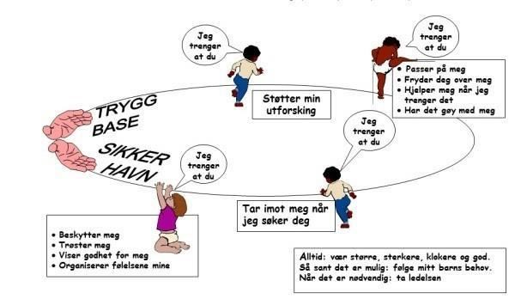

7.0 Hvordan arbeide med omsorg, lek, danning og læring

Barn skal trives og ha det godt i barnehagen. I Preg barnehager sørger vi for at alle barn blir sett og inkludert slik at de lærer og utvikler seg ut fra egne forutsetninger.

“Barnehagens innhold skal være allsidig, variert og tilpasset enkeltbarnet og barnegruppen. I barnehagen skal barna få leke og utfolde skaperglede, undring og utforskertrang. Arbeidet med omsorg, danning, lek, læring, sosial kompetanse og kommunikasjon og språk skal ses i sammenheng og samlet bidra til barns allsidige utvikling.” (Rammeplanen)

7.1 Omsorg

Trygghet er utgangspunktet for barns trivsel og læring. Derfor kommer omsorg alltid i første rekke. For å få trygge barn, er vi avhengig av at kompetente og sensitive voksne gir barna den omsorgen de har behov for.

Personalet i våre barnehager skal ha fokus på hvordan det enkelte barn har det og legge til rette for aktiviteter som inkluderer alle barn, der alle barn blir sett og hørt. På en slik måte setter vi verdifulle spor.
I Preg Risvollan gjør vi vårt ytterste hver dag for å være tilstedeværende, sensitive, trygge og tilgjengelige voksne for barna. Dette er en forutsetning for barnas trivsel, sosiale kompetanse og utvikling. Samtidig får barna gjennom lek, aktiviteter og daglige gjøremål gode erfaringer med det å gi og ta imot omsorg i barnehagehverdagen. God omsorg sees blant annet i vårt arbeid ved at vi har fokus på å gjøre barna selvstendige, robuste, gode lekekamerater, sette grenser for seg selv, og ytre sine meninger. Vi støtter barna, fanger opp deres signaler, og hjelper til å sette ord på vanskelige følelser eller situasjoner som er utfordrende å regulere på egenhånd. I Preg Risvollan jobber vi til enhver tid for barnets beste.

7.2 Lek

Lek er den viktigste aktiviteten for barns utvikling og læring, samtidig som den er et mål i seg selv. Gjennom leken utvikler og videreutvikler barn sosiale, språklige og kroppslige ferdigheter. Ved å inngå i et lekefelleskap drar barna nytte av hverandres styrker og kunnskaper. I samspill med hverandre og med de voksne skapes et godt miljø for glede, læring og utvikling.

Lekemiljøene i våre barnehager skal være inkluderende, allsidige og stimulerende. De voksne skal være deltakende og støttende i barnas lek.

I Preg Risvollan har leken en svært sentral plass. Gode lekeferdigheter styrker selvbildet og selvfølelsen hos barna. I lek og samhandling med andre dannes grunnlaget for læring og utvikling av sosial og språklig samhandling. I leken skapes, læres og oppleves så mangt. Barna får positiv erfaring blant annet med humor, glede, vennskap, regler og normer, mestring, utfordringer, grensesetting, turtaking, samarbeid og empati. Personalgruppa legger til rette for den spontane leken som foregår på barnas initiativ og premisser. Vi er en støtte og tilrettelegger ved behov, men gir rom for at barna skal få skape og drive leken uten innblanding fra oss. Vi setter også i gang lek, eller lekegrupper, ut fra barnas behov, interesser, dagsform og lignende. I år fokuserer vi på språkstimulerende og inkluderende lekemiljø, som vil si at vi jobber aktivt med å være engasjerte tilretteleggere i barnas lek. Vi endrer det visuelle lekemiljøet med nymalte vegger, andre lekematerialer, åpne leker som trigger nysgjerrighet og uendelige lekemuligheter, samt mengder med leker utstyr og materiale som legger til rette for samhold og felles opplevelser – og forebygger konflikt.

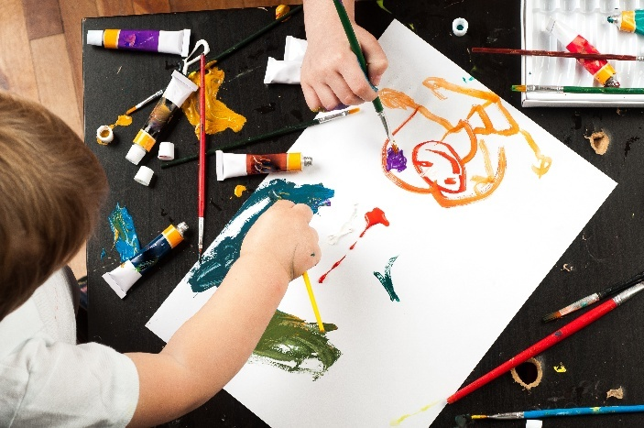

7.3 Danning

I fellesskap med andre utvikler barn sin identitet og sin selvstendighet. Barn samler erfaringer gjennom hva de gjør, hvilke tilbakemeldinger de får av andre og hva de opplever.​ De ansatte skal anerkjenne barna som individer med tanker, følelser og intensjoner, og støtte barnas forsøk på å skape mening i den verden de er en del av.

I våre barnehager skal barna få kunnskap som er med på å utruste dem til å ta gode valg i livet. Dette er en del av en livslang læring og en prosess som handler om hvem man er og hvordan man er i møte med andre mennesker. Vi ønsker å sette verdifulle spor i barna på en slik måte, at de selv føler seg verdifulle og at de er gode nok som de er. På den måten kan de ta med seg sine erfaringer som et grunnlag å bygge videre på i livet.

I Preg Risvollan ønsker vi en kultur hvor vi møter hverandre med nestekjærlighet, respekt, anerkjennelse og varme. Dette mener vi at er et godt utgangspunkt for å møte rammeplanens krav til fokus på livsmestring og helse blant liten og stor. Utviklingen av barnas sosiale kompetanse er en forutsetning for en god dannelsesprosess.

7.4 Læring
Barnehagen skal gi barn grunnleggende kunnskap på sentrale og aktuelle områder. Personalet skal støtte barns nysgjerrighet, kreativitet og vitebegjær og gi utfordringer med utgangspunkt i barnets interesser, kunnskaper og ferdigheter. (Barnehageloven § 2)

Hverdagene i våre barnehager skal være preget av utforskning og lek, der barna tilegner seg ny kunnskap og nye ferdigheter. Barnehagen skal legge til rette for at barna får gode mestringsopplevelser innenfor trygge rammer. Vi ønsker å sette verdifulle spor med ansatte som har god relasjonskompetanse og tid for læring.

Hos oss arbeider vi ut fra at læring oppstår gjennom lek og aktiviteter, med tilstedeværende og engasjerte voksne som legger til rette for ulike typer lek og varierte lekemiljø. Vi er opptatte av å tilpasse ulike utfordringer, inspirere og motivere – og delta i leken når det er rom for det uten at vi forstyrrer, styrer eller stopper barnas spontane lek sammen.

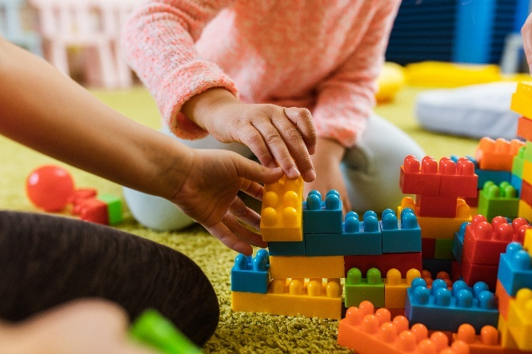

Barnehagen og personalgruppa skal utvide barnas erfaringer, og sørge for progresjon og utvikling i barnehagens innhold (RP- 2017). Nedenfor viser en oversikt innenfor temaet omsorg, danning, lek og læring ut fra barnas alder og utviklingstrinn.

- 1-åringen: Får trygghet gjennom opplevelse av tilhørighet og utforskning i trygge omgivelser (trygghetssirkelen)
- 2-åringen: Utvikler sosial kompetanse gjennom lek og vennskap
- 3-åringen: Utvikler god selvfølelse i relasjon og positivt samspill med andre
- 4- åringen: Utvikler nysgjerrighet og vitebegjær gjennom utfoldelse i et anerkjennende miljø
- Skolestarterne: Opplever sosial mestring og positiv selvhevdelse gjennom å være (og oppleves som) en viktig del av et inkluderende fellesskap
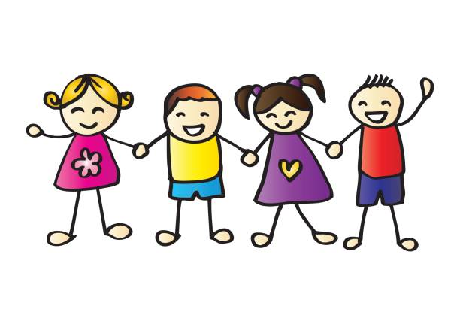

Barns medvirkning

I Preg barnehager skal barna få mulighet til aktiv deltagelse i planlegging og vurdering. Barn skal gis tid og rom til innspill som bidrar til at de opplever å påvirke sin egen hverdag. I våre barnehager skal barna kjenne at de har en verdifull og viktig stemme inn i et fellesskap som er trygt og inkluderende for alle. Personalets syn på barnet og sin egen rolle som voksen vil ha betydning for hvordan barn opplever medvirkning i hverdagen.

Barnehagen skal vise hvordan alle kan lære av hverandre og fremme barnas nysgjerrighet og undring over likheter og forskjeller. Barnehagen skal bidra til at alle barn føler seg sett og anerkjent for den de er, og synliggjøre den enkeltes plass og verdi i fellesskapet. (Rammeplanen)

Her hos oss i Preg Risvollan så legger vi til rette for at barnegruppa skal utvikle en positiv selvfølelse og selvstendighet. Dette bidrar vi til blant annet ved at barna får ta del i, og medvirke, i planlegging som omhandler egen hverdag. Vi lytter til, og tilpasser barnehages innhold, ut fra innspill og vurderinger fra barna. Vi er opptatt av gode og trygge relasjoner der barna opplever at de har en viktig stemme som blir lyttet til. Hensikten med en slik tilnærming er at barna skal oppleve mestring, utvikling, vennskap og samhold.

Plan for det kristne innholdet
Preg barnehager har et kristent livssynsgrunnlag, som utdypes i vår verdiplattform. Det betyr at barna i våre barnehager får en barnehagehverdag basert på kristne og humanistiske verdier. Vårt formål, vår visjon og våre verdier er felles for alle våre barnehager. Dette skal være grunnlaget for de valg vi gjør, både i hverdagsaktiviteter og i andre planlagte aktiviteter.
I Preg Risvollan har vi fokus på fellesskap og mangfold. Våre kristne verdier ligger til grunn for alt vi planlegger og foretar oss i løpet av barnehagehverdagen – men også på vårt syn på barnet, voksenrollen og hverandre. Vårt mål er å skape robuste og empatiske barn som ser på seg selv som verdifull (både hos oss, men også om sin egenverdi generelt). Vi heier på ulikheter og mangfold, og vi vet at Gud elsker alle sammen uavhengig av hvilken bakgrunn man har. Nestekjærlighet, likeverd og respekt ligger i ryggmargen vår og i barnehagen.
Hos oss har vi bibelsamlinger hvor vi formidler bibelfortellinger sammen med, og for, barna. Vi benytter oss av ulike virkemidler som blant annet Misjonssambandets bibelsamlingskort «kort og godt» og «smått og godt». Sammen synger vi kristne sanger og bordvers i forbindelse med samlingsstund og måltid, og ellers i barnehagehverdagen.

10.0 Tilknytning og relasjonsbygging

10.1 Plan for oppstart i barnehagen

Å begynne i barnehagen er en stor overgang som er både spennende og stressende for barnet (og foreldre). Vårt største mål i denne overgangen er å etablere trygge og gode relasjoner for barnet i barnehagen, og dette arbeidet starter allerede før barnet begynner i barnehagen på besøksdager, hjemmebesøk og annen kontakt. Vi følger «liten og ny» som er en modell som fokuserer mer på glidende samarbeid og overgang mellom barnehagen og hjemmet. Barnets foreldre/forelder følger barnet i barnehagen de fem første dagene i oppstarten. Hvert enkelt barn og barnets foresatte får en primærkontakt fra personalgruppen på avdelingen som følger dem ekstra under tilvenningsperioden. Gradvis gjennom de fem dagene arbeider man sammen for å etablere god og trygg relasjon, slik at den ansatte tar mer over rutiner og lek sammen med barnet og barnets foresatte trekker seg mer tilbake etter hvert som barnet signaliserer trygghet og utforsking. Vi arrangerer besøksdager før selve oppstarten der barnet og foresatte har mulighet til å bli kjent med ansatte, rom, lukter og lyder. Selv om denne modellen er en plan for hvordan tilvenning kan gjennomføres, så er vi opptatte av å tilpasse overgangen etter behovene til hvert enkelt barn.

Planer for overganger i barnehagen (innad, mellom barnehager og til skolen)

"Barnehagen skal i samarbeid med foreldrene og skolen legge til rette for at barna kan få en trygg og god overgang fra barnehage til skole"(RP- 2017, s. 33). Vi utveksler informasjon og opplysninger om barna til de aktuelle skolene (med foresattes samtykke), for å sikre en god og forutsigbar overgang. Barn som har ekstra oppfølging hos oss starter vi samarbeidet med skolen tidligere. Samarbeidsmøter hvor både barnehage, foreldre og skole deltar er vanlig prosedyre. Barnehagen besøker nærskolen sammen med skolestarterne i løpet av våren for å gjøre oss kjent og få felles positive opplevelser rundt skolestart. "Barnehagen skal legge til rette for at de eldste barna har med seg erfaringer, kunnskaper og ferdigheter som kan gi dem et godt grunnlag og motivasjon for å begynne på skolen" (RP- 2017, s. 34). Ved Preg Risvollan har vi «førskoleklubb» hvor skolestarterne sammen med voksne har aktiviteter som har som mål å få felles gode opplevelser før skolestart og i forbindelse med skolestart.

Et trygt og godt psykososialt barnehagemiljø

Et godt psykososialt miljø i barnehagen er viktig i det helsefremmende og forebyggende arbeidet for barn. Barnehagen skal møte barna med tillit og respekt, og bidra til trivsel og glede i lek og læring. Den skal være et utfordrende og trygt sted for fellesskap og vennskap. Barnehagen skal fremme demokrati og likestilling, og motarbeide alle former for diskriminering. Personalet skal være oppmerksomme på egne holdninger og atferd, både i forhold til oppførsel som kan virke krenkende og ved bruk av makt og tvang.
Personalet skal håndtere og følge opp uønskede situasjoner, jfr Barnehageloven kap. 8, § 42. Det skal utarbeides en skriftlig plan i henhold til aktivitetsplikten.
Preg barnehager har utarbeidet en egen handlingsplan for trygt og godt barnehagemiljø.

I barnehagen vår er vi opptatt av et godt psykososialt miljø for både liten og stor. Preg Risvollan skal være en trygg og god plass å være, og et sted hvor man kan være seg selv og bli anerkjent og satt pris på. Alle skal bli hørt, og ulikheter blir satt pris på. Vi jobber aktivt med vennskap, følelser og å være rause med hverandre samtidig som man setter grenser for seg selv når det er behov for det. Vi heier på hverandre og ønsker hverandre godt.
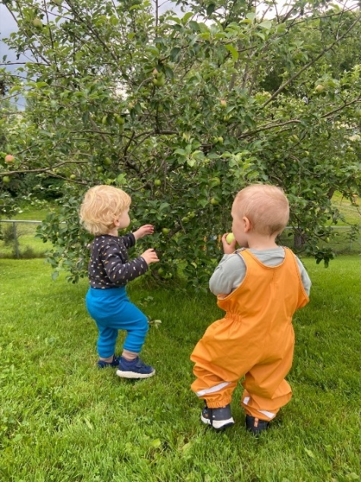

Inkludering

I Preg barnehager skal alle barn kjenne seg elsket og verdsatt som viktige deltakere i fellesskapet. Vi arbeider med mangfold og inkludering som en helhetlig del av hverdagen, og vårt mål er at alle barn skal oppleve trygghet og ivaretakelse. Vi arbeider daglig for å gi opplevelser som setter verdifulle spor.
Barnehagen skal fremme likeverd og likestilling uavhengig av kjønn, funksjonsevne, seksuell orientering, kjønnsidentitet og kjønnsuttrykk, etnisitet, kultur, sosial status, språk, religion og livssyn. Barnehagen skal motvirke alle former for diskriminering og fremme nestekjærlighet. (Rammeplan)
Barnehagen skal være en inkluderende arena der barn kan knytte vennskap, trives, utvikle seg og lære. Alle barn skal få delta ut fra sine forutsetninger. Vi skal bidra til å styrke barns identitet, og skape fellesskap der det er rom for alle.
I vårt arbeid med fellesskap og mangfold er vi opptatt av at alle barn skal få delta i det som er planlagt og foregår i barnehagen, samt å være en aktiv deltaker i fellesskapet til barnehagen. Barna har ulike utgangspunkt, behov og interesser. Vi skal tilpasse innholdet og våre signaler ut fra hva den enkelte har behov for. Vi tilpasser aktiviteter, lek og samtaler slik at alle barn har mulighet til å delta ut fra sine egne forutsetninger. På denne måten mener vi at Preg Risvollan er en trygg plass å være, og hvor man får utfoldet seg.
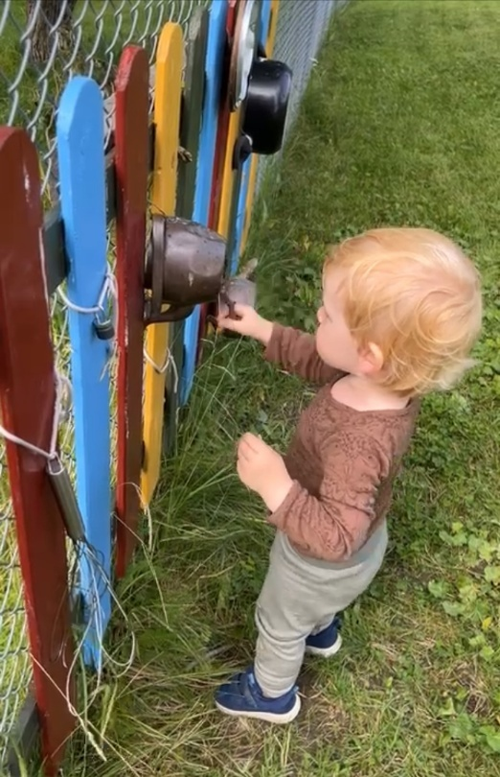

Progresjon
Progresjon er en prosess som ifølge rammeplanen skal rette seg mot barnas opplevelser,
lek og læring. Det er derfor de ansattes rolle å finne barnets utgangspunkt, og bygge videre
på dette slik at hvert barn får akkurat passe utfordringer, og en god progresjon. De voksne
i våre barnehager skal sikre progresjon ved å være til stede og se barna i mestringsøyeblikk,
dokumentere og hjelpe dem til videre utvikling.
Tilrettelegging i planleggingsfasen er viktig med tanke på gruppeinndeling etter interesse, kunnskaper, ferdigheter og selvsagt barnets egne ønsker. Barna i våre barnehager må få ulike utfordringer og de skal oppleve at de stadig lærer mer, og vi må finne en balanse mellom det å oppleve mestring og å kunne strekke seg etter nye mål. Progresjon skal følge barnets utvikling og ikke en bestemt aldersgruppe.

Se barnehagens hjemmeside for progresjonsplan.

12.0 Planlegging, dokumentasjon og vurdering

Felles overordnet grunnlag

Årsplanen skal gi informasjon om hvordan barnehagelovens bestemmelser om innhold skal følges opp, dokumenteres og vurderes. Det skal legges til rette for at barn, foreldre, barnehagens personale og eiere kan delta i planlegging, dokumentasjon og i vurdering av barnehagens pedagogiske virksomhet. Barnegruppens og enkeltbarnets behov skal observeres og vurderes fortløpende.

Dokumentasjon er en del av planleggingen, vurderingen og utviklingen av barnehagen som
pedagogisk virksomhet. Dette er med på å vise hvordan barnehagen følger barnehageloven,
rammeplanen og barnehagens egne planer. Vi planlegger og drøfter saker i personalgruppa, på styremøter og SU-møter. Mye av dette arbeidet gjøres også i det daglige når vi observerer vår egen praksis, eller situasjoner eller samtaler setter i gang undring og refleksjon. Innholdet blir dokumentert til foreldre gjennom månedsbrev, månedsplan, dagsinfo, bilder og andre planer.

13.0 Samarbeid

13.1 Eier Preg barnehager AS
Barnehageeier har det overordnede ansvaret for at barnehagen drives i samsvar med gjeldende lover og regelverk, jf. barnehageloven § 7 første ledd.
Preg barnehager og den enkelte barnehage samarbeider systematisk om å gi barna et barnehagetilbud av god kvalitet. Dette er nedfelt i Preg barnehagers Fokusområder.

13.2 Foreldresamarbeid
Personalet i barnehagen har ansvar for å skape åpenhet, tillit og trygghet til foreldrene. Foreldrene i våre barnehager skal oppleve at de blir sett og at de blir tatt på alvor. Gode relasjoner til foreldrene, med kommunikasjon som er preget av respekt og varme, er av avgjørende betydning for et godt foreldresamarbeid.
Både foreldrene og personalet må forholde seg til at barnehagen har et samfunnsmandat og verdigrunnlag som det er barnehagens ansvar å forvalte. (Rammeplanen)

Det viktigste samarbeidet med barnas foresatte er den daglige kontakten vi har under mottak og henting av barna. Her utveksles det nyttig informasjon angående barnet, og man har i tillegg mulighet til å få høre hva som opptar barnet for tiden (både hjemme og i barnehagen). Vi gjennomfører også foreldresamtaler hvor personalet får tilbakemelding fra foreldrene om hva de synes er viktig for sitt barn, og samtaler om hvordan personalet kan legge til rette i hverdagen for at barnet skal trives og få best mulig utvikling ut fra sine forutsetninger.

13.3 Kommunen

Barnehagen har et godt samarbeid med Trondheim kommune gjennom hyppig dialog, opptak av barn, nettverksmøter, samlinger, kompetanseutvikling og annen møtevirksomhet. Trondheim kommune er tilsynsmyndigheten.
Barnehagen deltar i Trondheim kommunes folkehelseprosjekt kalt «Liten og ny i barnehagen». Prosjektet fokuserer på at foreldrene og ansatte i barnehagene skal bruke god tid på å gjøre barnet kjent og mest mulig trygg i overgangen fra å være hjemme, til at barnet skal oppholde seg i barnehagen.

13.4 Klyngearbeid - Helhetlig modell for inkluderende praksis

Dette er en modell som omfatter den spesialpedagogiske hjelpen og tilretteleggingen for barn med nedsatt funksjonsevne i trondheimsbarnehagene. Alle barn skal ha et tilpasset, inkluderende og likeverdig tilbud i barnehage, uavhengig av hvilken barnehage barnet går i. Modellen skal bidra til at alle opplever seg som en del av et fellesskap og opplever tilhørighet i barnehagen. Modellen legger til rette for en tettere og mer systematisk samhandling mellom ansatte i laget rundt barnet.

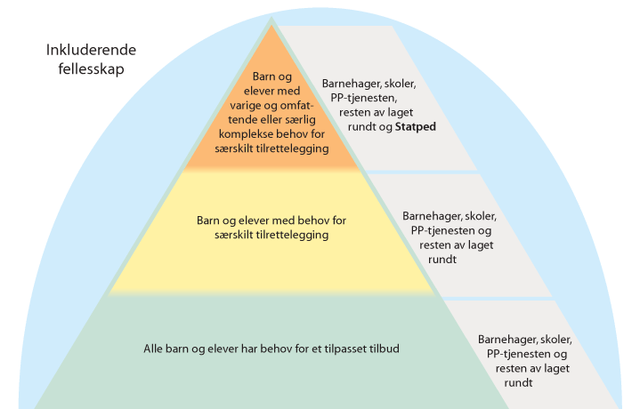

14. Praktisk informasjon
Basistid
Basistiden er fra kl. 09:30 – 14:00. Aktiviteter og turer i barnehagen foregår innenfor dette tidsrommet. Hvis barnet kommer senere enn klokken halv ti så vil vi gjerne ha beskjed. Vi ønsker å møte barn og foresatte når dere kommer til barnehagen om morgenen. Ofte er personalgruppa i samspill med barn på avdelingene, og da ønsker vi at foresatte følger barnet sitt helt inn. Her etablerer vi kontakt, utveksler beskjeder og sier «ha det» til foreldrene på en god måte.

Dugnad
Det arrangeres dugnad i løpet av året, hovedsakelig i mai måned. Dugnad er også en sosial arena for foreldre å treffes på utenom de korte møtene i garderoben på for- og ettermiddag. Samtidig får foreldrene mulighet til å være med på å holde barnehagen i god stand. Informasjon og dugnadslister vil bli hengt opp på avdelingene på forhånd. Se vedtektene for mer informasjon.

Planleggingsdager
Barnehagen har 5 planleggingsdager i løpet av barnehageåret. Disse dagene holder barnehagen stengt. Tidspunktet for planleggingsdagene ligger på hjemmesiden, men vi har som utgangspunkt at vi følger skoleruta så lenge det ikke går utover tilvenningsperiode av nye barn og andre eventuelle sårbare faser hvor vi vurderer at det ikke er til barnas beste.

Bursdagsfeiring
Vi heiser flagget om morgenen, og barnet er midtpunktet i bursdagssamling. Barnet har på krone, det blir bursdagssang og under lunsj så serverer vi hjemmelaget smoothie-is.

Klær
Barna skal være kledd etter vær og forhold og barnehagens planer - slik at alle har mulighet til å delta på aktiviteter både inne og ute. Det er foresattes ansvar at det til enhver tid er klær og nødvendig utstyr i barnehagen tilpasset årstid og værforhold. Det må alltid være minst to ekstra skift av inneklær i barnehagen (undertøy, bukse, genser, strømpebukse ol.). Sørg for at alle klær og fottøy er godt merket med navn.

Leker
Det er ikke ønskelig at barna har med egne leker i barnehagen. En gang i året annonserer vi «ha med dag», hvor barna kan ha med egne leker den dagen det gjelder. Men ellers ønsker vi at barna skal ha likt grunnlag til å være med i lek, sosial status, og HMS med at vi bruker barnehagens leker og utstyr.
Tusen takk for nok et flott barnehageår!

